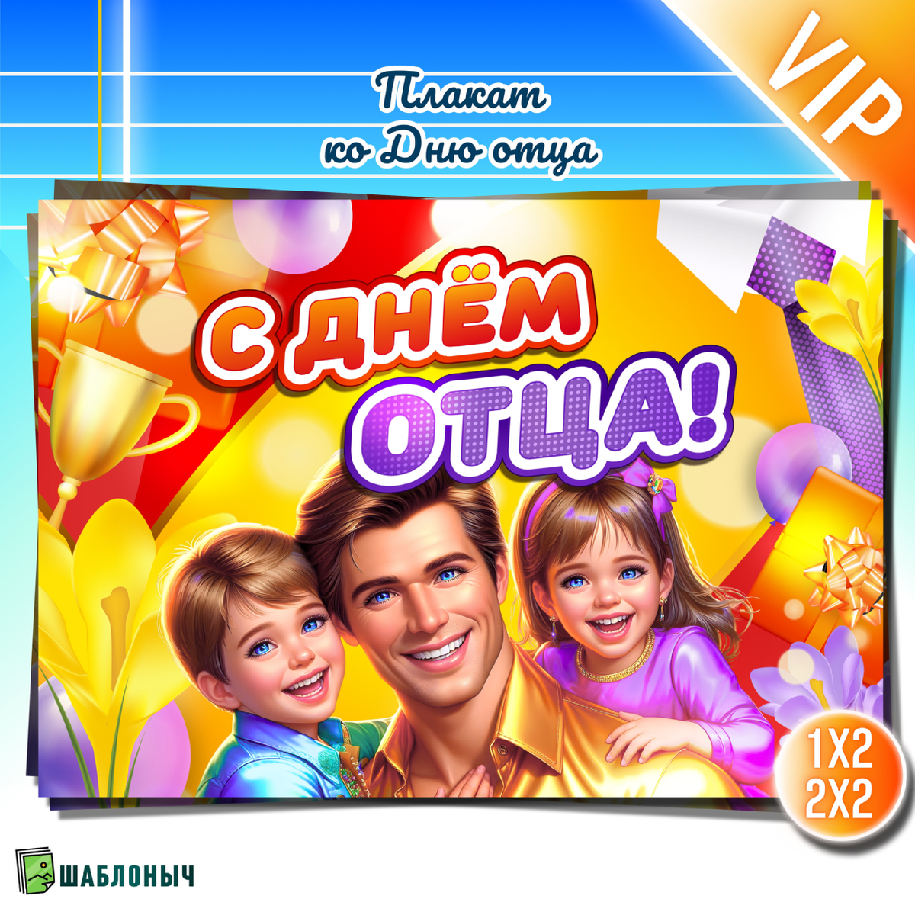Спортивно-музыкальный досуг «День Отца»

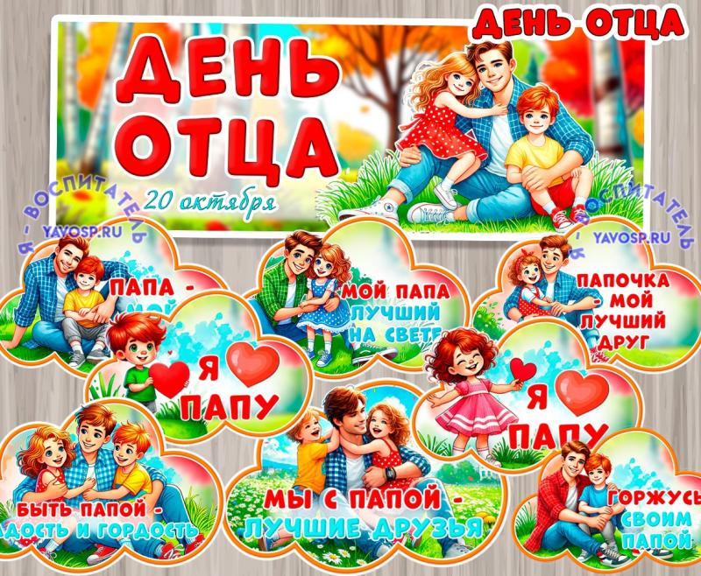
Цель: Повышение роли семьи в физическом воспитании и оздоровлении детей.
Задачи:
1.Привлечь внимание воспитанников к празднику.
2.Развивать командный дух; объединить семьи для общего празднования.
3.Воспитание чувства патриотизма.
4.Укрепление здоровья детей.
5. Развитие двигательных навыков и умений.
6. Развитие музыкально-вокальных способностей.
7. Пропаганда и формирование здорового образа жизни.

Оборудование: Музыкальное сопровождение, конусы, мячи, воздушные шары,корзинки, мешочки с песком, ложки, шарики для пинг-понга, пирамидки.

Ход досуга:
Дети заходят в спортивный зал и строятся в две шеренги.
Ведущий:
Добрый вечер, уважаемые наши гости! Мы рады видеть всех вас на нашем небольшом мероприятии.
Праздник радостный, красивый, лучше не было и нет
И от всех детей счастливых папам - пламенный привет (дети хором говорят слова и машут руками)
Есть много праздников на свете,
У мам, врачей, учителей.
Профессий много на планете.
Какая же из них важней?

И есть профессия такая,
Быть лучшим папой для ребенка,
Всех пап сегодня поздравляют,
Мальчишки ваши, и девчонки.

Ребенок : День отца — священный праздник!
Его нужно почитать!
Всех отцов, без исключения,
Будем все мы поздравлять!
Ребенок 2 : Наша гордость и опора!
Наши милые отцы!
Вы для нас пример здоровый!
Вы по жизни молодцы!
Песенка про папу: «Папа может»
Ведущий: Ребята, как вы думаете, с чего начинается утро у наших пап? (ответы)
Правильно, с зарядки! И нам перед эстафетами надо обязательно размяться.

Разминка: «Смешные повторялки»

Ведущий: А сейчас, уважаемые папы, мы проверим готовы ли вы к соревнованиям. Но наши соревнования будут сегодня не только в силе и ловкости, но и в смекалке. И мы сейчас проверим, как вы готовы. Я буду загадывать вам загадки, а мы посмотрим кто из вас их отгадает, а ребята вам помогут.
В малине понимает толк
Хозяин леса страшный… (Медведь)

Клубком свернулся, ну-ка тронь!
Со всех сторон колючий… (Еж)

Кто стучит, как в барабан?
На сосне сидит… (Дятел)

Под луною песни петь
Сел на веточку… (Соловей)

Кто любит по ветвям носиться?
Конечно, рыжая… (Белка)

Ведущий: конечно, наши папы готовы к соревнованиям, и мы начинаем. У нас сегодня будут разноцветные команды. Команда красных, синих, желтых и зеленых.
Ведущий:
Мяч в ворота забивают,
Игру эту хорошо все знают,
Все мальчишки кричат: «Гол»,
И бегут играть в...
Конечно все наши папы любят и умеют играть в футбол. Вот и мы с вами сейчас тоже будем вести мяч ногами, но сначала папы покажут нам мастер-класс.

Эстафета «ФУТБОЛ»
(Папы от линии старта между конусами ногами ведут мяч до ориентира и обратно, затем каждая команда повторяет это задание)
Ведущий:так как наши папы занимаются спортом, наверное, они самые сильные. Вот это мы сейчас и проверим.
Эстафета «СИЛАЧИ»
(Команда стоит на линии старта, у каждого игрока в руках воздушный шарик, папы (по одному) стоят у ориентира. Каждый член команды добегает до папы и отдает ему свой шарик. Папа должен одновременно удержать все шарики)
Ведущий:А еще наши папы служили в армии и метко умеют стрелять. Но сегодня они посмотрят какими меткими можете быть вы.
Дети читают стихотворение:
«С Днём отца я поздравляю!»
1. Папа, лучший ты, я знаю,
Ты от бед всех защищал
И меня ты воспитал.
2. Я тебе желаю силы,
Чтоб здоровье всегда было,
Чтоб желанья все сбывались,
А проблемы испарялись.
3. Папа, милый мой, родной,
Помни, я всегда с тобой,
Очень я тебя люблю
И за всё благодарю!

Эстафета «ПОПАДИ В ЦЕЛЬ»
(У детей в руках мешочки с песком, у пап – корзинка. Папа стоит у ориентира.Первый член команды начинает движение от линии старта, добегает до «огневого рубежа», кидает мешочек в корзинку папы, бежит обратно и передает эстафету.)
Ведущий:когда мамы дома нет, папа хозяйничает на кухне. Какие блюда готовят нам папы?
Эстафета «ЯИЧНИЦА»
(На линии старта находится корзинка с «яйцами» (шарики для пинг-понга), у детей в руках ложка. Каждый член команды берет из корзинки шарик и на ложке несет его до ориентира, где стоит сковорода. В нее опускает шарик, бежит обратно к команде и передает эстафету. Последним задание выполняет папа.)
Ведущий:
Он родитель мой любимый,
И в семье необходимый,
Все починит, что сломалось,
Поддержит, чтобы страшно не казалось.
Ведущий: Любой папа может почить все что угодно. У нас сегодня сломалась пирамидка и ее надо починить.
Эстафета «САМОДЕЛКИН»
(Команда стоит на линии старта, у каждого игрока в руках часть пирамидки, у ориентира стоит папа. Каждый член команды, по очереди, подбегает к папе, отдает ему часть пирамидки, возвращается к команде, передает эстафету. Когда у папы окажутся все части пирамидки, он ее собирает)
Ведущий:и конечно, папа помогает маме делать уборку, но у него это получается
всегда весело.
Игра «УБОРКА»
(Команды делят зал на две части. Ведущий рассыпает по всему залу шарики. Под музыку каждая команда,вместе с папой,убирает свою половину, перекидывая шарики на сторону противника. Побеждает та команда, у которой останется меньше всего шариков.)
Ведущий:Много интересного умеют делать наши папы. А что еще вы про них знаете? Например, какие любимые у папы предметы. Вот мамы любят бусы, а папы? Отгадайте.

Конкурс «Отгадайка».
Четырехколесный зверь
В гараже у нас теперь.
От колес клубится пыль-
Едет наш……………(автомобиль)

Как оса, она жужжит.
Бороду отстричь спешит,
Утром со щетиной битва
Потому серьезна ……(бритва)

Папин номер наберем, трубку к уху поднесем.
С папой свяжет быстро он –
Наш любимый ……..(телефон)

Что за шелковая лента
Под воротничком надета?
Говорит всем папа: «Здравствуй»,
Чуть поправив модный (галстук)

У него приятный бас,
Нет его главней у нас,
Бородатый и усатый,
Наш любимый, славный...ПАПА
Танец мальчиков с газетами.

Ведущий: вот и подошел наш праздник к концу. Давайте еще раз поздравим всех пап с прекрасным праздником «День отца». Детям пожелаем расти сильными, смелыми, похожими на своих родителей. А папам говорим спасибо за ловкость и смекалку, отзывчивость и доброту. Сегодня все выиграли, ведь наша сила в нашем единстве, нашей дружбе и любви друг к другу.

